Casos de Uso
Diagrama de Caso de Uso - <<Delivery Social>>
Essa seção apresenta todos os requisitos funcionais da aplicação, especificados como casos de uso.

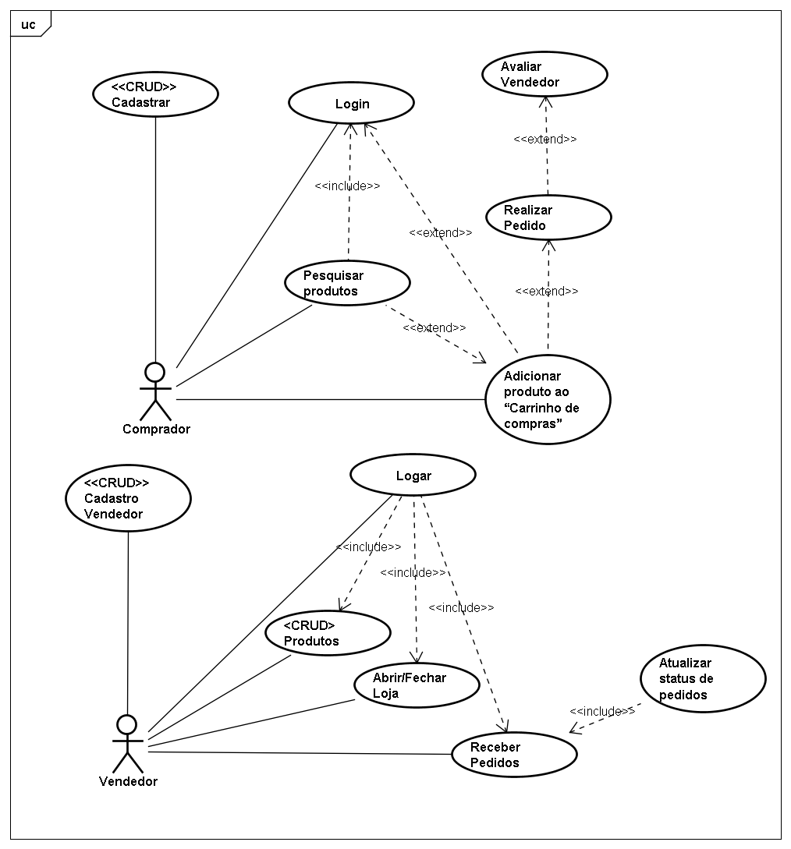

[UC01] <Caso de uso: CRUD Cadastro de Usuários>
Prioridade: | X | Essencial |  | Importante |  | Desejável
Ator(es): | Usuário(Comprador)

- Variante: “Cadastrar”;
- Variante: “Alterar”;
- Variante: “Excluir”;

1..Variante “Cadastrar”
Fluxo principal
- O usuário clica sobre o link “da rede social escolhida para cadastro”;
- O sistema retorna a pagina de autenticação da rede social escolhida;
- O usuário completa a autenticação junto a rede social escolhida [FE 1.1] [FE 1.2];
- O sistema retorna pagina de pré cadastro com dados obtidos da rede social;
- O usuário entra com seus dados complementares (Endereço, e dados a definir) ;
- O usuário confirma as informações [FE 1.3];;
- O sistema retorna a pagina inicial com as promoções da região do usuário;

Fluxos de erro
Exceção: 1.1.: Dados incorretos na autenticação:
1.1.a. A rede social escolhida aplica suas definições a erros de autenticação;
1.1.b O sistema redireciona para pagina inicial;

Exceção: 1.3.: Dados inválidos:
1.3.a. retorna ao passo 1.5;

2.Variante “Alterar”;
Fluxo principal
- O usuário seleciona a opção “Alterar meus dados”;
- O sistema retorna uma pagina contendo formulários para alteração dos dados;
- O usuário entra com os dados nos campos que deseja alterar; [FE 2.1]
- O usuário clica no botão “salvar”;
- O sistema realiza a alteração dos dados do usuário;
Fluxos de erro
Exceção 2.1: Os dados não são validos;
2.1.a. O sistema avisa sobre o erro de validação e volta ao passo 2.3.;

3. Variante “Excluir”
Fluxo principal
- O Usuário seleciona a opção “Alterar meus dados”;
- O usuário seleciona a opção “Desativar minha conta”;
- O sistema pergunta se realmente o usuário deseja desativar a conta;
- O usuário confirma a ação; [FA 3.1]
- O sistema desativa a conta do usuário;
- O sistema exibe a tela inicial do site;

Fluxos alternativo
Alternativa: 3.1 O usuário cancela a ação ;
3.1.a O sistema retorna a pagina inicial do site;

[UC02] <Caso de uso: Pesquisar produtos >
Prioridade: | X | Essencial |  | Importante |  | Desejável
Ator(es): | Usuário (Comprador)

- Variante: “Pesquisar por produto”
- Variante: “Pesquisar por vendedor”
- Variante: “Listar estabelecimentos na região do usuário”

1. Variante “Pesquisar por produto”
Fluxo principal
- O usuário entra com o texto para a pesquisa no campo “Pesquisar”
- O usuário escolhe a forma de pesquisa “Por Produto”;
- O sistema verifica se o usuário está logado; [FA 1.1]
- O usuário confirma sua localização;. [FA 1.2]
- O sistema procura por produtos de empresas próximas ao endereço informado e que possuam relevância a pesquisa;

Fluxos alternativo
Alternativa 1.1. Usuário não logado:
    - O sistema exibe a tela de login, passo [UC03]
Alternativa 1.2. Localização diferente do endereço cadastrado:
1.2.1. O sistema exibe uma campo para entrada do endereço provisório;
1.2.2. O usuário entra com o endereço provisório para a pesquisa;

2. Variante “Pesquisar por vendedor”
Fluxo principal
- O usuário entra com o texto para a pesquisa no campo “Pesquisar”
- O usuário escolhe a forma de pesquisa “Por Vendedor”;
- O sistema verifica se o usuário está logado; [FA 2.1]
- O usuário confirma sua localização;. [FA 2.2]
- O sistema procura por vendedores/empresas próximas ao endereço informado e que possuam relevância a pesquisa;

Fluxos alternativo
Alternativa 2.1. Usuário não logado:
    - O sistema exibe a tela de login, passo [UC03]
Alternativa 2.2. Localização diferente do endereço cadastrado:
2.2.1. O sistema exibe uma campo para entrada do endereço provisório;
2.2.2. O usuário entra com o endereço provisório para a pesquisa;

3. Variante “Listar estabelecimentos na região do usuário”
Fluxo principal
- O usuário clica na opção “vendedores/empresas perto de mim”;
- O sistema verifica se o usuário está logado; [FA 3.1]
- O usuário confirma sua localização;. [FA 3.2]
- O sistema lista os vendedores/empresas em um raio de X KM do endereço atual do comprador;
Fluxos alternativo
Alternativa 3.1. Usuário não logado:
    - O sistema exibe a tela de login, passo [UC03]
Alternativa 3.2. Localização diferente do endereço cadastrado:
3.2.1. O sistema exibe uma campo para entrada do endereço provisório;
3.2.2. O usuário entra com o endereço provisório para a pesquisa;
[UC03] <Caso de uso: Login >
Prioridade: | X | Essencial |  | Importante |  | Desejável
Ator(es): | Usuário
Fluxo principal
- O sistema exibe o campo de login;
- O usuário entra com seus dados de autenticação; [FE 1.1] [FE 1.2]
- O sistema inicia a seção do usuário;
Fluxos de erro
Exceção 1.1. Dados inválidos.
    - O sistema informa o erro;
    - Retorna ao passo 1.1.

Exceção 1.2. Usuário não encontrado;
1.2.1. Sistema exibe a tela de cadastro; [UC01.1]

[UC04] <Caso de uso: Adicionar Produto ao Carrinho de Compras >
Prioridade: | X | Essencial |  | Importante |  | Desejável
Ator(es): | Usuário (Comprador)
Pré-Condições: Não ter produtos de outro vendedor no carrinho;
Fluxo principal
- O usuário entra na pagina do produto desejado (Através de pesquisa, pagina do vendedor, link direto, etc);
- O usuário preenche as informações adicionais, como quantidade, e os campos pré-definidos pelo vendedor para o produto;
- O usuário clica em “Adicionar ao Carrinho”; [FE 1.1] [FE 1.2] [FE 1.3]
- O sistema adiciona o produto ao carrinho da seção do usuário;
- O sistema pergunta se o usuário deseja continuar comprando; [FA 1.1]

Fluxos de erro
Exceção 1.1. Loja/Vendedor fechado ou indisponível.
    - O sistema informa que o produto não esta disponível pois o estabelecimento encontrasse fechado;
    - Retorna ao passo 1.1.

Exceção 1.2. Usuário fora da área de entrega;
1.2.1. O sistema informa ao comprador que o produto não pode ser entregue no endereço atual;

Exceção 1.3. Produtos de outra loja já adicionados no carrinho;
1.3.1. O sistema avisa ao usuário que não é possível colocar produtos de lojas diferentes no mesmo pedido;
1.3.2. O sistema exibe a pagina contendo os produtos do vendedor do primeiros produtos adicionados;

[UC05] <Caso de uso: Realizar pedido >
Prioridade: | X | Essencial |  | Importante |  | Desejável
Ator(es): | Usuário (Comprador)
Fluxo principal
    - O usuário acessa o carrinho de compras;
    - O usuário confere a lista de produtos; [FA 1.1]
    - O usuário clica em realizar pedido; FE 1.1]
    - O sistema notifica o vendedor sobre o novo pedido;
    - O usuário aguarda a confirmação de que o produto será entregue; [FE 1.2]
    - O sistema exibe ao usuário uma área de acompanhamento do estado do pedido;
    - O usuário recebe o produto em casa e faz o pagamento ao entregador;
    - O usuário recebe opções de avaliação da empresa;

Fluxos de erro
Exceção 1.1. Loja/Vendedor fechado ou indisponível.
    - O sistema informa que o produto não esta disponível pois o estabelecimento encontrasse fechado;
    - O sistema remove os produtos indisponíveis do carrinho;
    - Retorna ao passo 1.1.

Exceção 1.2. Vendedor recusa a entrega por algum motivo;
1.2.1. O sistema informa ao comprador que o pedido foi recusado mostrando o motivo apresentado pelo vendedor;
1.2.2. Os produtos do vendedor que estavam no carrinho são removidos;
1.2.3. Retorna ao passo 1.1.

[UC06] <Caso de uso: CRUD Cadastro de Vendedor>
Prioridade: | X | Essencial |  | Importante |  | Desejável
Ator(es): | Usuário(Vendedor)

- Variante: “Cadastrar”;
- Variante: “Consultar”;
- Variante: “Alterar”;
- Variante: “Excluir”;

1..Variante “Cadastrar”
Fluxo principal
  - O usuário clica sobre o link “Cadastrar”;
  - O sistema retorna a pagina de inicio de cadastro;
  - O usuário seleciona a opção “Cadastro de vendedor”;
  - O sistema retorna uma pagina contendo um formulário para cadastro do vendedor;
  - O usuário entra com seus dados [FE 1.3] [FA1.1]];
  - O sistema retorna a pagina inicial com as promoções da região do usuário;
Fluxos alternativos
Alternativa 1.1. Tipo de pessoa:
1.1.a. Pessoa Física:
1.1.a.1. Formulário com os campos: Nome, CPF, Email, telefone, Endereço, Nome para loja;
1.1.b. Pessoa Jurídica:
1.1.b.1. Formulário com os campos: Razão social, CNPJ, Email, telefone, Endereço, Nome para loja;

Fluxos de erro
Exceção: 1.1.: Dados inválidos:
1.1.a. retorna ao passo 1.5;
Exceção: 1.2.: Dados já vinculados a outro usuário do sistema:
1.2.a. O sistema informa sobre o erro;
1.3.a. Retorna ao passo 1.5;

2 Variante “Consultar”;
Fluxo principal
[UC02] <Caso de uso: Pesquisar produtos >
Variante 2 “Pesquisar por vendedor”
Variante 3 “Listar estabelecimentos na região do usuário”

3.Variante “Alterar”;
Fluxo principal
- O usuário seleciona a opção “Alterar meus dados”;
- O sistema retorna uma pagina contendo formulários para alteração dos dados;
- O usuário entra com os dados nos campos que deseja alterar; [FE 2.1]
- O usuário clica no botão “salvar”;
- O sistema realiza a alteração dos dados do usuário;
Fluxos de erro
Exceção 3.1: Os dados não são validos;
3.1.a. O sistema avisa sobre o erro de validação e volta ao passo 2.3.;

3. Variante “Excluir”
Fluxo principal
- O Usuário seleciona a opção “Alterar meus dados”;
- O usuário seleciona a opção “Desativar minha conta”;
- O sistema pergunta se realmente o usuário deseja desativar a conta;
- O usuário confirma a ação; [FA 3.1]
- O sistema desativa a conta do usuário;
- O sistema exibe a tela inicial do site;

Fluxos alternativo
Alternativa: 4.1 O usuário cancela a ação ;
4.1.a O sistema retorna a pagina inicial do site;

[UC07] <Caso de uso: CRUD Cadastro de Produtos>
Prioridade: | X | Essencial |  | Importante |  | Desejável
Ator(es): | Usuário (Vendedor)

- Variante: “Cadastrar”;
- Variante: “Consultar”;
- Variante: “Alterar”;
- Variante: “Excluir”;

1..Variante “Cadastrar”
Fluxo principal
- O vendedor seleciona a opção “Cadastrar Produto” no painel de vendedor;
- O sistema exibe uma página contendo um formulário para cadastro de um novo produto;
- O Vendedor preenche os dados sobre o produto; (Titulo, preço, descrição, categoria, imagem, etc);
- O Vendedor clica em “Salvar” ou “Salvar e Novo”; [FE 1.1] [FA 1.1]
- O sistema publica o novo produto;
- O sistema volta ao painel de controle do vendedor;

(Talvez seja uma boa perguntar pro cara se ele não quer criar uma promoção paga com o anuncio do novo produto)

Fluxos alternativos
Alternativa 1.1. O Vendedor seleciona a opção “Salvar e Novo”
    - O produto é publicado
    - O Vendedor volta a pagina de cadastro;
Fluxos de erro
Exceção: 1.1.: Dados inválidos:
1.1.1. O sistema avisa o usuário sobre os campos com dados inválidos ou obrigatórios;
1.1.2. retorna ao passo 1.3;

2 Variante “Consultar produtos cadastrados”;
Fluxo principal
  - O vendedor clica em “Meus Produtos” no painel de controle de vendedor;
  - O sistema retorna uma lista dos produtos cadastrados pelo vendedor;
  - O usuário clica sobre um item da lista;
  - O sistema exibe uma pagina de alteração do produto;
(Acho que vai ter que implementar paginação pra ficar mais organizado, também dava pra criar um passo 2 aqui para listar as comidas e bebida separadamente “Comidas cadastradas” e “Bebidas Cadastradas”.)

3.Variante “Alterar”;
Fluxo principal
- O usuário pesquisa pelo produto [UC07.2];
- O sistema exibe uma pagina contendo os dados do produto em formulários possibilitando a alteração;
- O usuário clica em “Salvar Alteração”; [FE 3.1]
- O sistema atualiza as informações sobre o produto na base de dados;

Fluxos de erro
Exceção 3.1: Os dados não são validos;
3.1.1. O sistema avisa sobre o erro de validação e volta ao passo 3.3.;

3. Variante “Excluir”
Fluxo principal
- O usuário pesquisa pelo produto; [UC 07.2]
- Na listagem dos produtos, o usuário clica em “Excluir Produto”;
- O sistema pergunta ao usuário se ele realmente deseja excluir o produto; [FA 4.1]

Fluxos alternativo
Alternativa: 4.1 O usuário cancela a ação ;
4.1.a O sistema retorna a pagina inicial do site;

[UC08] <Caso de uso: Abrir/Fechar Loja >
Prioridade: |  | Essencial | X | Importante |  | Desejável
Ator(es): | Vendedor
- Variante “Abrir”;
- Variante “Fechar”;
- Variante “Fechar por saída”;

1. Variante “Abrir”;
Fluxo principal
- O usuário realiza login na área de vendedor;
- O sistema exibe o painel de controle do vendedor;
- O usuário clica na opção “Abrir Loja”;
- O sistema deixa a loja em estado disponível para a compra de produtos pelos compradores;

2. Variante “Fechar”;
Fluxo principal
- O usuário acessa o painel de controle do vendedor;
- O usuário clica na opção “Fechar Loja”;
- O sistema deixa a loja em estado indisponível para a compra de produtos pelos compradores;
- O sistema exibe o painel de controle do vendedor;

3. Variante “Fechar por saida”;
Fluxo principal
- O usuário clica em “Sair”;
- O sistema deixa a pagina do estabelecimento em estado “Fechado”;
- O sistema exibe a pagina inicial do site;

[UC09] <Caso de uso: Receber Pedido >
Prioridade: | X | Essencial |  | Importante |  | Desejável
Ator(es): | Vendedor
Fluxo principal
- O vendedor acessa o painel de controle de vendedor;
- Ao receber um pedido, o sistema notifica o vendedor sobre o novo pedido através de um PopUp;
- O vendedor clica em “Detalhar Pedido”; [FE 1.1]
- O vendedor analisa o pedido e confirma a entrega; [FA 1.1]
- O sistema notifica o comprador sobre a confirmação do pedido;
- O sistema acrescenta a porcentagem do sistema sobre a compra na fatura do vendedor;
- O sistema exibe a lista dos pedidos em andamento;
- O vendedor atualiza o estado das entregas através da própria lista de pedidos;
Fluxo alternativo
Alternativa 1.1. O vendedor recusa o pedido;
    - O vendedor clica em negar pedido;
    - O sistema exibe um campo para considerações;
    - O usuário é informado que a entrega não poderá ser efetuada e os motivos apresentados pelo vendedor;

Fluxo de erro
Exceção 1.1. Vendedor não clica(Ocioso);
    - Sistema analisa o tempo de espera para confirmação do pedido;
    - Caso extrapole o tempo pre determinado, o pedido é marcado como negado;
    - O usuário é avisado que o vendedor não está disponível;

[UC10] <Caso de uso: Avaliar Vendedor >
Prioridade: |  | Essencial |  | Importante | X | Desejável
Ator(es): | Comprador

Pré-condições: Usuário ter realizado uma compra em uma empresa;
Compra realizada estar no estado “Entregue”;
Fluxo principal
- O usuário entra em “Meus Pedidos”;
- O sistema mostra uma lista dos pedidos realizados pelo usuário;
- O usuário escolhe um pedido entregue;
- O usuário clica na opção “Avaliar”;
- O sistema exibe as opções de avaliação de vendedor;
- O usuário entra com sua avaliação sobre o vendedor;
- O sistema salva a avaliação junto ao perfil do vendedor;

